**ТӘРБИЕ САҒАТЫНЫҢ ТАҚЫРЫБЫ:** ҰРПАҚ ТӘРБИЕСІНДЕГІ ҚЫЗ БАЛА ТӘРБИЕСІ МЕН ҰЛТ ТӘРБИЕСІ.

**МАҚСАТЫ:** ҰРПАҚ ТӘРБИЕСІНДЕГІ ҚЫЗ БАЛА ТӘРБИЕСІ МЕН ҰЛТ ТӘРБИЕСІ ТУРАЛЫ ТОЛЫҚ ТҮСІНІК БЕРУ, ҚАЗАҚ ҚЫЗДАРЫНЫҢ ҚОҒАМДАҒЫ ОРНЫ МЕН ТАРИХТАҒЫ АЛАР ҮЛЕСІН ТҮСІНДІРУ.

**Мұғалімнің кіріспе сөзі:**

Қазақ тағылымының ұстанған негізгі бағыты – ата-бабалардың үлгі-өнегесі, ақыл-кеңесі, дүниеге шынайы көзқарасы, бостандыққа, еркіндікке, тәуелсіздікке, әбестікке ұмтылысы. Бұл алдан күткен арманы, ойға алған негізгі мақсаты. Тәрбие – ұрпақ үшін күрес құралы. Қыз-келіншек, әйел-ана, әже-кейуана тағылымы өшпес із қалдырды. Ол – қазақ тілінің ана тілі деп аталуы. Мұндай жағдай қазақ әйелінің өзіндік қасиетін де, басқалардан айырмашылығын да танытады. Бұл – әйел қауымына көрсетілген зор құрмет! Әйелдер тек қана ерге ие емес, жерге де, елге де ие, олардың жасаған ісі, қалдырған ізі ақсақалдық мектептен ешбір кем емес, оның әманда тазалығына, жаңарып-жаңғыруына орасан жағдай жасады. Бұл тағылымды жоққа шығаруға немесе елемеуге болмайды!

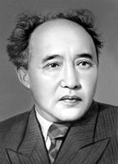М.Әуезов «Адамдық негізі – әйел» деген тұңғыш туындысын (1917ж) әйел тақырыбына арнапты. «Адам баласы – депті ол, – тағы болып, еркегі хайуандық дәрежесінде жүргенде әйелден бала туып, ол балаларының бәрі де жастық, қорғансыздықтаң анасының айналасына үйіріліп, үй ішінің бірлігін, одан туысқандық ұйымын кіргізген. Бұған қарағанда, адамды хайуандықтан адамшылыққа кіргізген – әйел». Ұлы ойшыл осы сөзімен әйел – қоғамның ұйытқысы екенін, әйел еркіндікке жетпесе, адамшылық та күрмеулі болатынын қадап айтып, егер, қазақ мешел болып қалмайын десең, «бесігінді түзе, әйелдің халін түзе!», – деп сол тұстың да, қазіргі біздің заманымыздың да, ең зәру идеясын ұсынып еді. Қазақ елі ел болғалы, қазақ қазақ болғалы өмір бақи анасын сыйлап өткен. Ертеден келе жатқан наным-сенімдердің түп тамыры да — ана. Аспанда Тәңірі, жерде Ұмай ана деп табынады қазақтар.Ұмай ана – қамқоршы, жарылқаушы, демеуші, жанұя, отбасының пірі. Мұсылман дінінде бүкіл адамзаттың анасы деп, аналардың анасы деп Хауа ананы құрмет тұтады. Хауа ана Адам атаның зайыбы. Мұхаммед (с.ғ.с.) пайғамбарымыз әйел затын аса биік бағалап: «Әуелі анаңа, тағы да анаңа, тағы да анаңа, содан соң Отаныңа жақсылық жаса» деп өсиет айтып кеткен. Бүкіл түркі халықтарына ортақ «Құтты білікте» (XI ғасыр) Жүсіп Баласағұн былай деп кеткен: «Әйел алмақ болсаң егер, қарарсың, Жіті бағып таңдаулысын аларсың. Жақсы болсын тегі, заты, ұрығы, Пәк ұлтты болсын жанның тұнығы. Дұрыс үйдің қызы ол, қол тиме. Сенен өзге еркек жүзін көрмеген. Сені сүйіп басқа жанды білмеген. Жаман, тексіз қылық істеп жүрмесін. Қазақ әйелдері ерін, күйеуін бәрінен де биік ұстап, сыйлап өткен. Өйткені, ол – мал табарың, ол – үйге қорғаның, ол – төбеңдегі шаңырақ. Осындай тәрбие, иман-адамгершілік, ибакөрегенділік, көрік-сымбат бар ма қазір? Бар әрине. Сырты сымбаттылар көп те, ибалы, имандылар аз. Себеп? Себебі, жат тәрбие, жат әдет-ғұрып, кірме қылық қазақ қоғамын өрмекшідей торлаған. «Қызға қырық үйден тыю» деген сөз бүгінде өз мәнін жоғалтып бара жатқан сияқты. Қазақ тағылымының ортасы үй іші, ауылы, руы, аймағы, бүкіл атырабы. Осы ортаның бел ортасынан табылатын аналар мен әжейлер еді [1].

**1-жүргізуші:**

Есімін мәңгіге қалдырған аналар қаншама! Олар сұлулықтың символы болды, оларды ерекше қастерлеген тұспалдар мен поэтикалық портреттер қаншама. Талай-талай ерлер сүйген қызының намысы үшін құрбан болмады ма?

**2-жүргізуші:**

Қазақта ақын қыз да, ақылгөй де, батыр қыз да көп болған ғой. Білек күшімен, шешен тілімен, ақыл парасатымен үлгі болатын батыр қыздарымызға тоқтала кеткенді жөн көрдік.

Ортаға оқушы қыздар шығып әр белгілі қазақ қыздарының рөлінде, олар туралы сипаттаманы айтып береді.

**Томирис** – Тұран патшасы Афрасиябтың қызы. Патшайым болып ел басқарған батыр қыз.

**Зарина** – Сақ патшасының қызы. Ел тағдыры үшін өз махаббатын құрбан етеді. «Жеке басымның бақытын елімнің еркіндігіне айырбастай алмаймын. Махаббаттан жоғары нәрсе бар, ол – менің елім» , – дейді Зарина.

**Борте ханым** – Шыңғысханның әйелі. Қоңырат тайпасының қызы. Жат елдікке пенде болғанмен ұрпақ тәрбиесінде өз елінің ұлттық тағылымын меңгерте білген.

**Гауһар** – Қабанбай батырдың жары, арғын бәсентин Малайсары батырдың қарындасы.

**Есенбике** – Олжабай батырдың анасы, үйсін Қарасай батырдың қызы. Назым – Қабанбай батырдың қызы.

**Айтолқын** – Абылай ханның қызы. Бұл батыр қыздарымыз ұлттық намысты ту етіп, халық тағдыры үшін ерлермен бірге қан майданда ерлік көрсеткен батыл жандар.

**Бопай** – Кенесарының қарындасы, бес жүз сарбазды басқарып, Ресей отаршылдарына қарсы соғыста ерен ерлік көрсеткен батыр қыз.

**Мамыр** – Байқазы арғынның қызы. Шәкәрімнің «Қалқаман-Мамыр» дастанындағы өжет қыз. Өз махаббаты үшін құрбан болған батыл қыз.

**Еңлік** – Қарабатыр Ықан деген кісінің қызы. Шәкерімнің «Еңлік-Кебек» дастанындағы батыл қыз. Нағыз махаббаттың мәңгі символы ретінде танылған өжет қыз.

**Айбике** – Бұланбай батырдың жары, барлаушы сарбаздардың басшысы болған қыз. Талай шайқастарда жауынгерлердің ұлттық рухын көтеріп, ерлікке шақырған.

**Домалақ ана** (Нұрила) – Бәйдібек бидің әйелі. Нұрила барлық адамдарға өте мейірімді, ақылды, әулие әйел болған. Домалақ ананың осындай қасиеттерін бүгінгі ұрпақ бойына сіңіріп өссе, онда келешегіміздің көкжиегі одан сайын кеңи түсер еді...

**Қалампыр ана** – Балуан Шолақтың анасы. Жазушы С.Мұқанов «Балуан Шолақ» романындағы аналар бейнесін қызықты етіп сомдаған, өмірде өнегелі болған аналар образы көркем өнерде жас ұрпаққа ғибрат берерліктей тәрбиелік мәні зор. Халқымыздың тарихында «Ақтабан шұбырынды, алқакөл сұлама» кезең боп таңбалаған зұлмат замандағы қазақтың мұңы мен зарын, арманы мен аңсарын ұрпақтан-ұрпаққа жеткізіп, дәуірдің дауылпазындай дабыл қағып, ерлік пен елдікке үндеген әйгілі «Елім-айдың» әнін шығарған **Айша Қобыланқызы** атақты Қожаберген жыраудың жары. Халықтың басына түскен осынау қайғылы оқиға Қожаберген жырауға «Елім-ай» тәрізді дастан жаздырса, оның зарлы әуенін Айша анамыз қарт Қаратаудың қанталапай болған өңірінде тұңғыш рет әуелетті. Ел наласы, халықтың ата жұртын аңсаған мұңлы әуені Айша анамыздың аузымен айтылып, осы өңірден қазақ жерін шарлап кетті. Қазақ нәрестесін бесік жырымен тербетсе, «Елімай» әнімен батырлыққа, намысқойлық пен бірлікке үндеді. «Елім-ай» әні орындалғанда сай сүйегі сырқырамайтын қазақ жоқ. Соны бозторғайдай шырылдай шырқап, артта қалған келесі ұрпаққа ел ұранындай етіп қалдырған Айша анамыздың есімі тәуелсіз елімізде мәңгі ұмытылмас бейне.

**1- жүргізуші:** Қыз баланы келешек ана, бала тәрбиешісі, жанұя ұйтқысы деп түсінген халқымыз оның еңбексүйгіш, өнерлі болып өсуімен қатар көрікті болып өсуіне де ерекше көңіл бөлген.

**3-оқушы:** Әсіресе қыз баланың көрікті болып өсуіне анасы ерекше көңіл бөліп, «Аттың көркі – жалы, қыздың көркі - шашы» деп қыздың шашын күтіп өсіруді өнер санаған. Ол үшін оның шашын айранмен, қынамен жудырған. Шаштарын «қос бұрым» немесе «бестемше» етіп өру бойжеткен қыздың көркі болған. Қазақ халқының жырларында қазақ қыздарының шаштарын керемет суреттеген: «Шашының ұзындығы ізін басқан», «Шаштарын он күн тарап, бес күн өрген», «Қыпша бел, қиылған қас, қолаң шашты», «Қаз омырау кеудеге, құлап түссе қос бұрым». Ал ақын Абай атамыз қазақ қыздарының сұлулығын былай суреттепті:

Білектей арқасында өрген бұрым

Шолпысы сылдыр қағып жүрсе ақырын

Кәмшат бөрік, ақ тамақ, қара қасты

Сұлу қыздың көріп пе ең мұндай түрін.

**Халық арасында бойжеткен қызды ажарына қарай жетіге бөлген:**

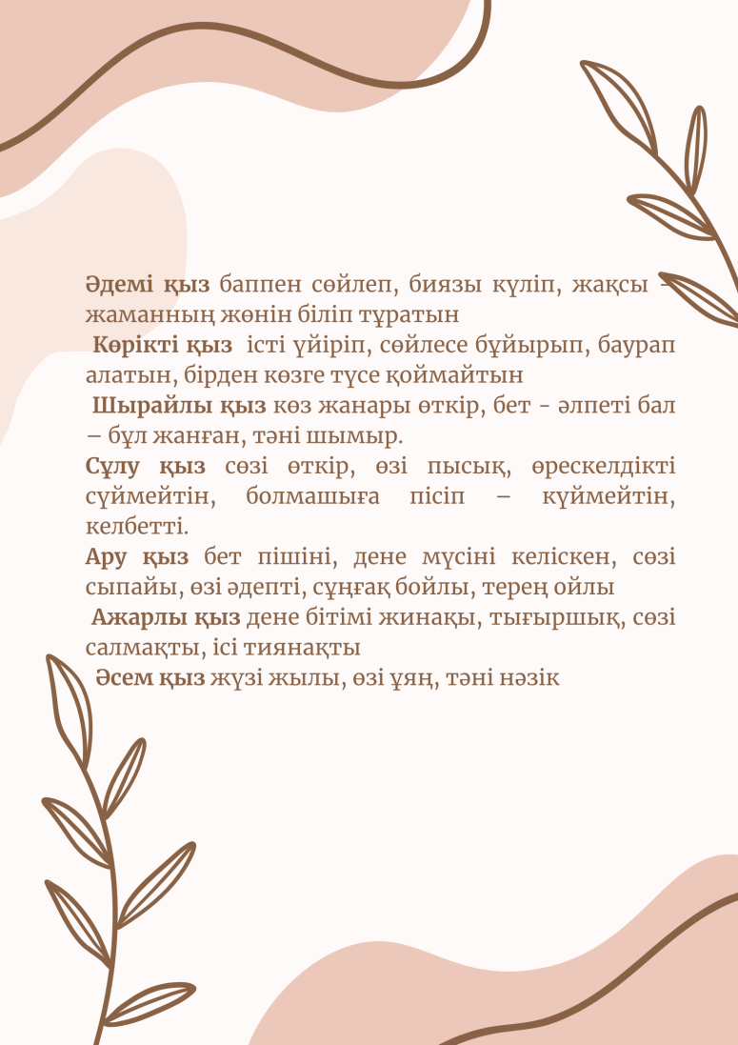

**1-жүргізуші:** Ел басына қауіп төнген кешегі екінші дүииежүзілік соғыста «ер апаларының» ерліктерін жасаған, қазақтың Мәншүк пен Әлиясы шығыс халықтарының мақтаны. Ел басына қиындық түскенде батыр қыздарымыздың ерлігі ерекшелене көзге түсетінін тарих та, өмір де дәлелдеп келеді. Алашорда үкіметінің іргетасын қалауға өзіндік үлестерін қосқан әйелдер қауымынан А.Досжанова, Н.Құлжанова, Г.Асфендиярова, М.Шәпенова, Г.Тынышбаева, Е.Я.Бөкейханова, М.Төгісова, Б.Байбосынова сияқты қазақтың күрескер әйелдерінің есімін үлкен құрметпен атап, мақтан тұту – бүгінгі ұрпақ, әсіресе, қыз бала тәрбиесінде маңызы зор демекпіз [2].

**2-жүргізуші:** Желтоқсан оқиғасының батыл қыздары Ләззат Асанова, Сәбира Мұхаметжанова сияқты ұлттық намысты берік ұстаған, ерлік пен елдікті ұран қылған ұлтжанды қыздарымыз қаншама! Ақын-жазушылар халық тағылымының, халық өнегесінің қайнар көзі, халық кеңесшісі, ой елегі, аспандағы қыраны, саңқылдаған сұңқарлары Шолпан Иманбаева, Мәриям Хакімжанова, Күләш Ахметова, Ақұштап Бақтыгереева, Марфуға Айтқожина, Фариза Оңғарсыновалар сөз өнерінің зергерлері.

**Топтық жұмыс. Берілген тірек сөздерді пайдаланып, өз ойларыңды әңгімелеңдер. Берілген сызба тақталарын толтырыңыздар.**

**  **

***Көрініс.***

**Ата:** Қыздар, «Қазақта қызға қырық үйден тыйым» деген сөз бар.

Түске дейін ұйықтауға тыйым.

Бұраңдап қылымсуға тыйым

Тамақты обырлана асауға тыйым

Ұрлық – қарлыққа тыйым

Салт – дәстүрден аттауға тыйым.

Ұрыс – керіске тыйым.

Қыздар осы тыйым сөздерді әр уақытта естен шығармаңдар.

**Әже:** Әй, қыздарым, қазақ халқы бойжеткен қыздың киім киісіне де ерекше көңіл бөлген. Мысалы: «Адам көркі – шүберек, ағаш көркі - жапырақ» деп қыз балаларға қынама қамзол, дүрия бешпет, кәмшат бөрік, қос етек көйлек кигізген. Халқымыз қыз баланың көркіне оның ақыл – ойы мен мінез – құлқы сай болуын қалаған. «Қызым үйде, қылығы түзде», «Қыз ақылы шешеден» т.б. мақал – мәтелдер соған арналған.

**1-жүргізуші:** Сиқырлы сандық ішінде берілген мақал-мәтелдердің жағасын тауып, мазмұнына талдаңдар.

Қыз өссе - елдің көркі

Гүл өссе жердің көркі.

Қызға қырық үйден тыйым.

Қыз - өріс, ұл - қоныс.

Екі ауылдың арасын жол қосады,

Екі елдің арасын қыз қосады.

Қыздың жолы жіңішке.

Жақсы қыз - жағадағы құндыз,

Жақсы жігіт – аспандағы жұлдыз.

Қыздың қабағында құт бар.

Қыздың қабағы күлімдесе – құт келеді.



**Мұғалімнің қорытынды сөзі:**

Олар сөз шеберлері, талант иелері, талапты, ынталы халық пікірін жөнге салып, соны заман талабына сай жариялап отырушылыр, сөз өнерін халық пейіліне сай да, орайлы да, түсінікті болуы үшін тер төккен, ой еңбегінің тарланбоздары. Ақын-жазушыларымыз, өзіндік қолтаңбасы бар актриса-әртіс апайларымыз туған халқымыздың көзі мен құлағы, ішкі сезімдерінің айнасы, дүниеге көзқарасы, тағылымы, әдемілігі. Бұлардың сөздері мен айтқандары – қазақ халқының тағылымы, намыс пен жігер қайрат тағылымы. Осыған орай, ұмытуға болмайтын халық ескертпесі есте жүрсе: «Өзіңе дейінгіні сыйламасаң, Өзіңнен кейінгі сені де сыйламайды». «Қыздарымызға тән нәзіктік, сұлулық, ұяңдық, ибалық, сыпайылық, әдемілік, ұялшақтық, өнерлілік, іскерлік, шеберлік, пәктік, адалдық, сүйіспеншілік, рухани байлық, ақ ниет, ақ көңілділік, қайрат-жігері, бәрінен де ар тазалығы, осындай қасиеттермен қыздар зор тағылым иесі!

М.Әуезовтің «Абай жолы» романында Зере Ұлжан бастаған барлық келіндерін жинап: «Байлауын байладық. Енді түге, жат жиынның алдында жас балаларыңның жақсы талабын жер қылмаңдар. Өліге жасаған қызметтеріңнен бастарың кішіреймес. Араз-құраздарынды ұмытыңдар... Балаларым мен келіндерім, сендер төбеңмен жүріңдер. Отымен кіріп, күлімен шық қонағыңның... Шалдықсаң да, қабақ шытпа. Қуанып, жарқырап жүріп, күтіңдер!», – дейді елжіреп. Бұл келтірілген деректер бүкіл қазақ әйелінің қажыр-қайратын танытады. Үлкендерді тыңдауының өзі тағылым, қазақ қыздарының жөргегінен үйренген мәдениеті. Сол мәдениеті кейіннен қайратқа айналды! [3].

**Сынып жетекші:**

Жазушы Ә. Нұршайықовтың мына бір сөздерін әрбір қыз баланың бойына сіңсе құба – құп.

– Қыздар! Өздеріңді алақанға салып әлпештеп отырған осынау бір елімізге адал перзент, асыл азамат боламын десеңдер, еңбекшіл болыңдар! Еңбекшіл адам ең ардақты адам.

– Әдемі болыңдар, әсем болыңдар! Сонымен бірге ақылды болыңдар!

– Сұлу болыңдар, сымбатты болыңдар! Сонымен бірге саналы болыңдар!

– Қыздар ұйқышыл болмаңдар, ұмытшақ болмаңдар, ұрысқақ болмаңдар!

– Инабатты болыңдар, ілтипатты болыңдар, ұйымшыл болып өсіңдер!

**ПАЙДАЛАНЫЛҒАН ӘДЕБИЕТТЕР ТІЗІМІ:**

1 . Мүсірепов Ғ. Таңдамалы. Үш томдық. – Алматы, Жазушы. 1989. – 521б.

2. Тоқтыбайқызы А. Іле педагогика институты, Қытай Халық Республикасы «Қыз тәрбиесі бесіктен». – 2008.

3. Бегімбаева Р.Х., оқытушы, Қазақ мемлекеттік қыздар педагогика институты, «Қыз бала тәрбиесіндегі халық даналығы». – Алматы. – 2007.